## ***Лабораторная работа №* 12**

***Изучение электрического двигателя постоянного тока.***

***Цель:*** ознакомиться с основными деталями электрического двигателя постоянного тока на модели этого двигателя.

***Оборудование:*** источник питания, ключ, соединительные провода, модель электродвигателя.

***Правила техники безопасности.*** *Внимательно прочитайте правила и распишитесь в том, что обязуетесь их выполнять****.***

***Осторожно! Электрический ток! Придерживайтесь правил составления электрических цепей. Не прикасайтесь руками к вращающимся деталям электродвигателя.***

***Ход работы.***

1. Рассмотрите модель электродвигателя. Укажите на рисунке основные его части.

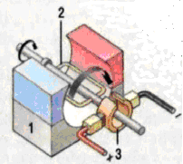

**6**

**5**

**4**

2. Подключите к модели электродвигателя источник питания и приведите двигатель во вращение. Если двигатель не работает, найдите причины и устраните их.

Измените направление тока в цепи. Наблюдайте за вращением подвижной части электродвигателя

Сделайте ***вывод:***